Rapport de stage

Lilly Guevorkian 1ère année BTS Sio 2024

Lycée les Chassagnes

Dans l’entreprise Calypt



Remerciement

Je tiens à exprimer ma plus sincère gratitude à toutes les personnes qui ont contribué à la réussite de mon stage au sein de Calypt.

Tout d'abord, je remercie chaleureusement Monsieur Florian Thibaud Pentester, pour m'avoir offert cette opportunité et pour m'avoir guidée tout au long de mon stage. Votre encadrement attentif, vos conseils précieux et votre disponibilité constante ont été essentiels à mon apprentissage et à mon développement professionnel. Vous avez su créer un environnement de travail stimulant et bienveillant, ce qui m'a permis de tirer le meilleur parti de cette expérience.

Je souhaite également exprimer ma reconnaissance envers l'ensemble des collaborateurs de Calypt pour leur accueil chaleureux et leur soutien. Leur professionnalisme, leur expertise et leur esprit d'équipe ont grandement contribué à enrichir mon stage. Travailler à vos côtés a été extrêmement formateur et inspirant.

Enfin, je remercie mes professeurs et l'administration des Chassagnes pour avoir veiller sur moi tout au long de mon stage.

Sommaire

1 – Introduction

2 – Présentation de l’entreprise

àHistorique de l'entreprise

à Structure organisationnelle

àProduits et services

3- Dérouler du projet

4- Conclusion

**-> État du projet en fin de stage**

**-> Ressenti et progression**

**-> Difficultés rencontrées**

1. **Introduction**

Dans le cadre de ma formation en première année de BTS à l’établissement les Chassagnes, j'ai eu l'opportunité d'effectuer un stage de 5 semaines au sein de l'entreprise Calypt, spécialisée dans la cybersécurité. Ce stage s'est déroulé du 6 mai au 8 juin et a eu pour objectif principal de me permettre d'acquérir une expérience pratique et de consolider les connaissances théoriques acquises durant mon cursus.

L'informatique étant un domaine en constante évolution, il était essentiel pour moi de m'immerger dans un environnement professionnel pour comprendre les défis réels et les pratiques actuelles du secteur. Mon choix s'est porté sur Calypt en raison de sa réputation, de la diversité de ses projets et de son engagement envers l'innovation technologique.

Durant cette période, j'ai été intégrée au sein de l'équipe Calypt, où j'ai pu créer des projets, notamment du scraping sur un site donné et des scripts Pythons. Ces projets m'ont permis de mettre en pratique des compétences en Python, développement logiciel, gestion de bases de données, cybersécurité, etc tout en découvrant de nouvelles technologies et méthodologies de travail.

En espérant que ce rapport saura refléter l'ampleur et la richesse de cette expérience professionnelle, je vous souhaite une agréable lecture.

1. **Présentation de l’entreprise**

À Historique de l'entreprise

Calypt a été fondée en 2013 en Angleterre par Valentin Baumont, Loic Benis, Fredérique André des experts dans le domaine de la cybersécurité. Depuis sa création, Calypt a connu une croissance rapide, s'imposant comme un acteur majeur dans le secteur de la cybersécurité. L'entreprise est née d'une vision claire : fournir des solutions de sécurité innovantes et efficaces pour protéger les données sensibles des entreprises face aux menaces numériques croissantes. L’entreprise a engendré 2 000 100 euros en Chiffre d'affaires pour l’année de 2023.

à Structure organisationnelle

Elle a un effectif de 16 employés avec des Pentester, des analystes en CTI ou encore des auditeur/trice de cybersécurité. Leur outil utilisé pour le déroulement d’un projet est

le Logiciel Burpsuit pour les audits.

à Produits et services

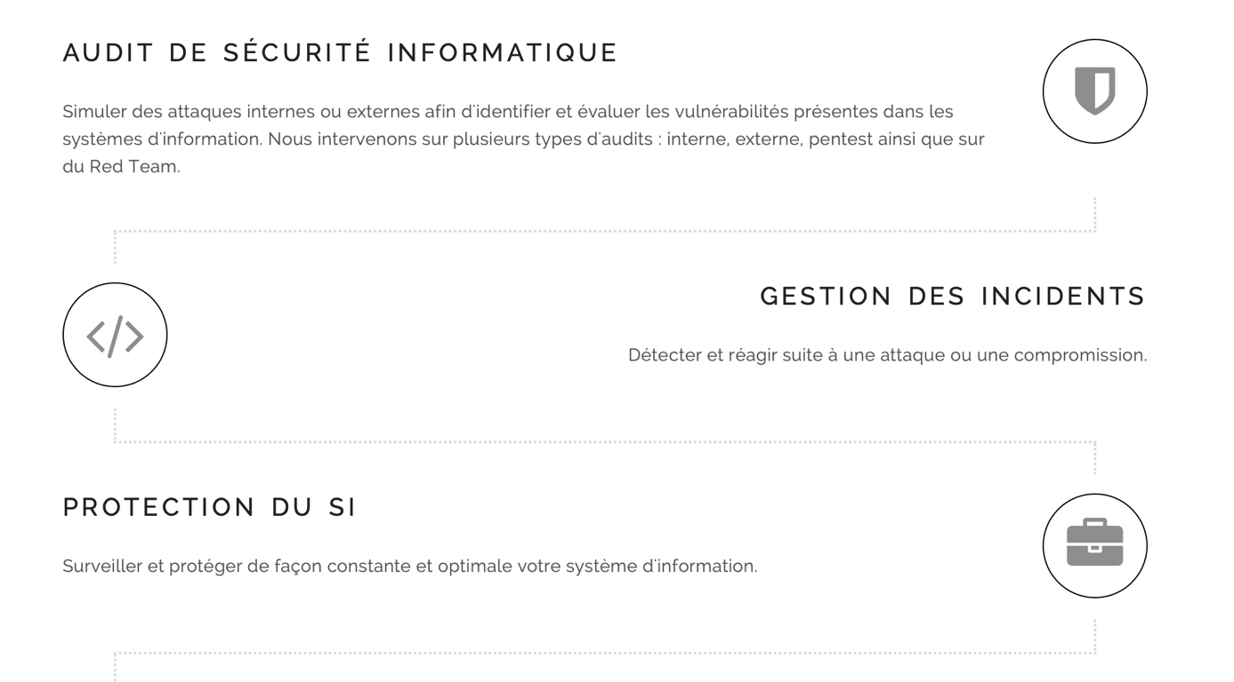

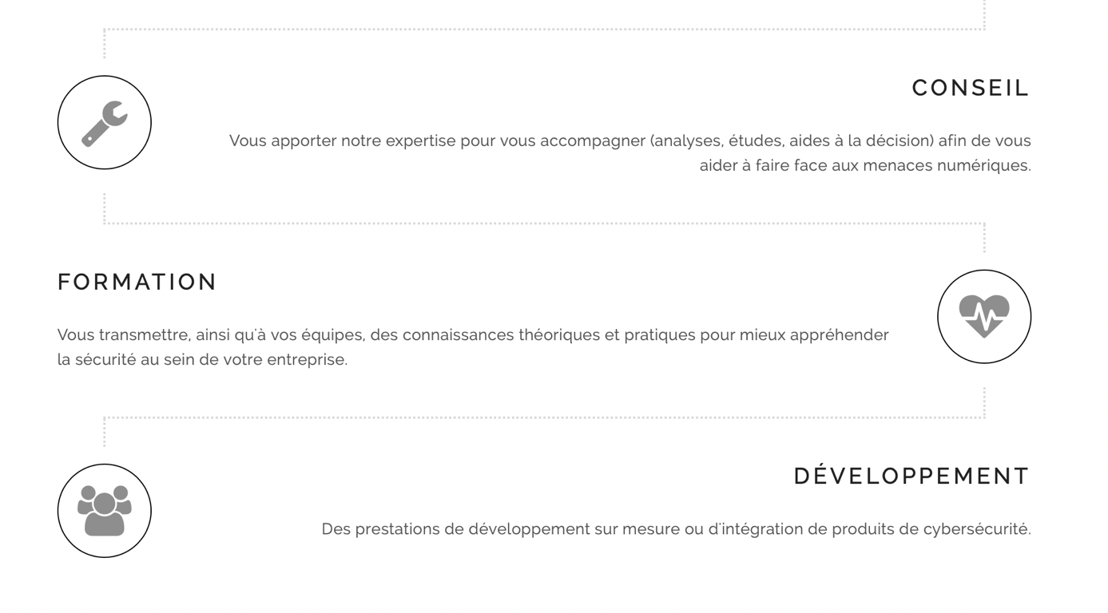

**3- Dérouler du projet**

Semaine 1

Cette semaine j’ai pu faire un script python sur une machine virtuel linux, le but était de scaper des informations dans le forum crackingx.com (ce site permet de faire une veille informatique sur les fuites de données à temps réel) où toutes les fuites de données sont référenciées avec le nom de l’attaque son type et la date et l’heure où il a été fait. Le web-scraping permet de récupérer des informations des personnes qui ont diffusé des informations sur des sites.

Pour cela j’ai dû installer sur ma VM la librairie request qui permet d’envoyer des requêtes http/1.1 en utilisant Python (avec la commande pip install requests)

Et j’ai due installer beautifulsoup qui est une librairie qui permet de créer un objet Python représentant un document HTML (avec la commande install bs4)

Voici le site que j’ai scaper :

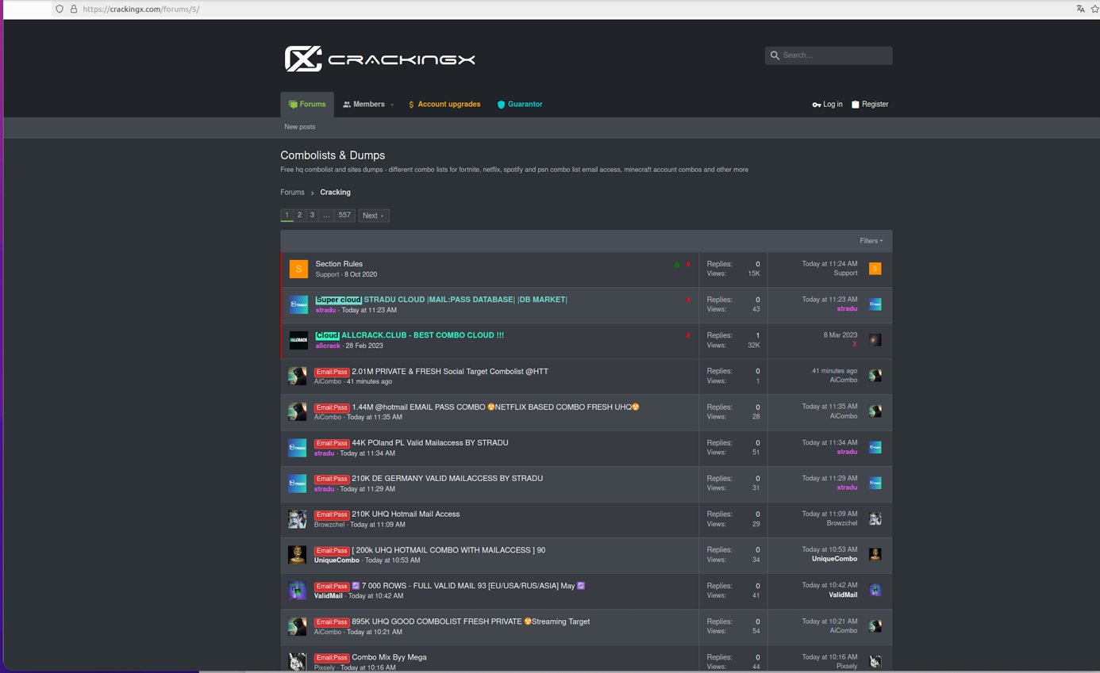

On doit d’abord inspecter la page pour pouvoir prendre les lignes de codes qu’on devra insérer dans notre Python.

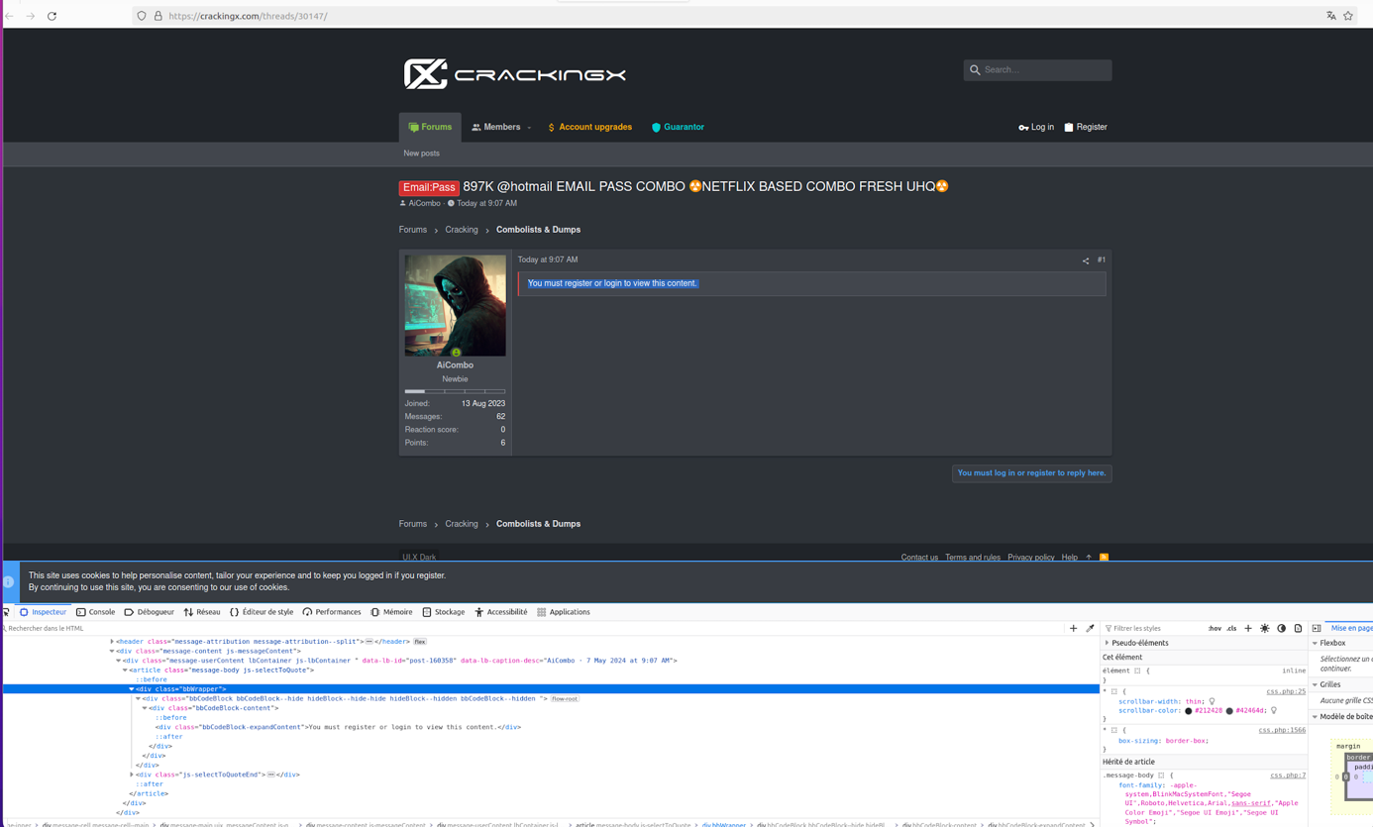

Ensuite on sélectionne « sélectionner un élément de la page » qui nous montre automatiquement les lignes de code des informations du site sélectionner.

Image des résultats des premières commandes :

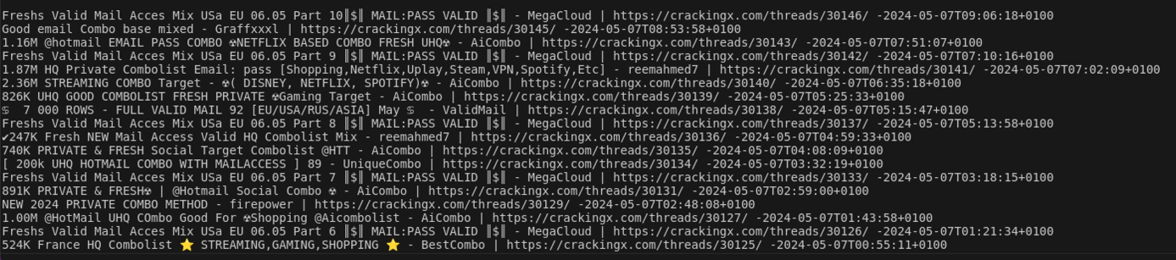

Voici le résultat final de toutes ces manipulations :

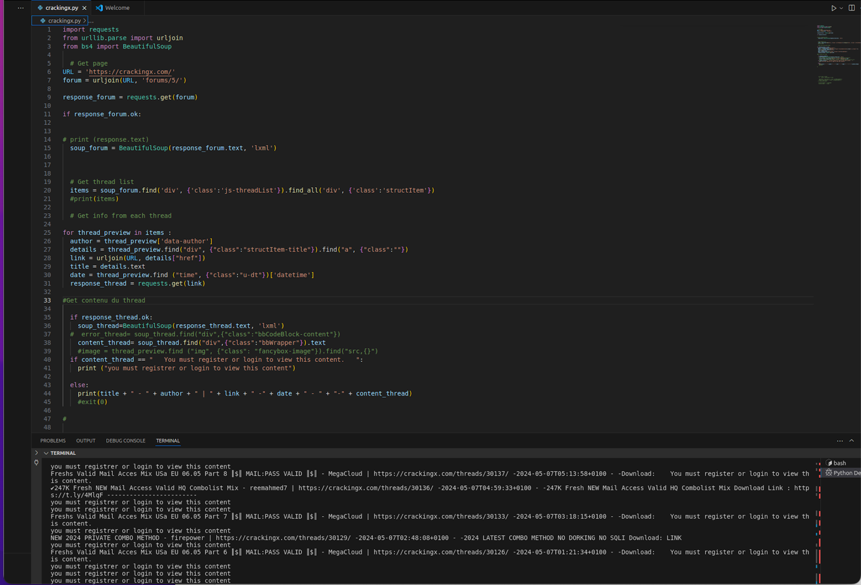

Semaine 2 :

J’ai dû insérer mes données dans une bdd sqlite3 qui est une bibliothèque logicielle qui fournit un moteur de base de données SQL intégrable : j’ai donc la table threads avec un id mis automatique grâce au code « AUTHOINCREMENT », le titre de mon article, l’auteur, le lien, la date et le contenu de l’article.

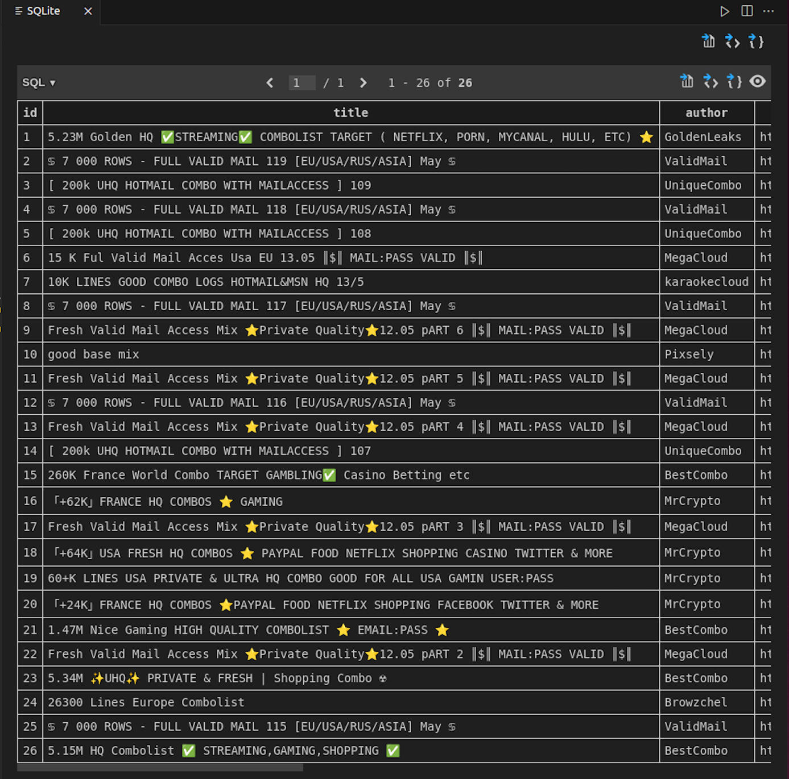

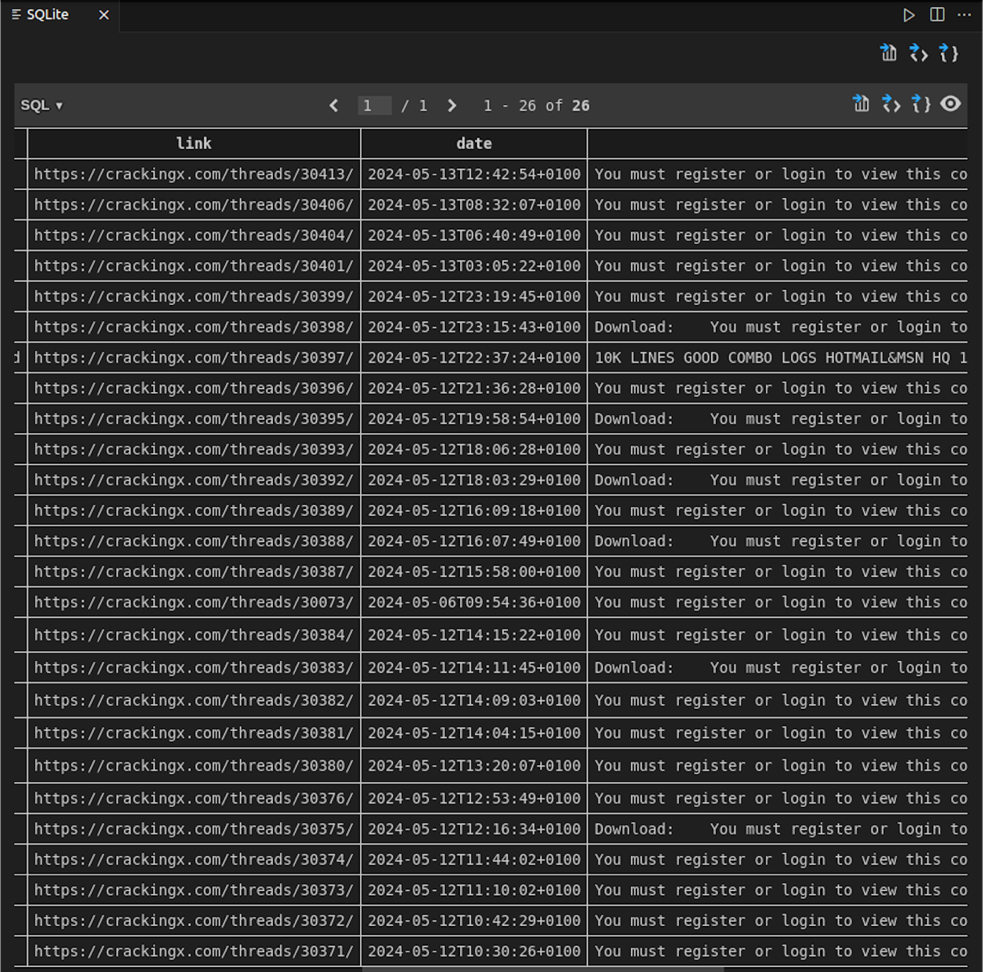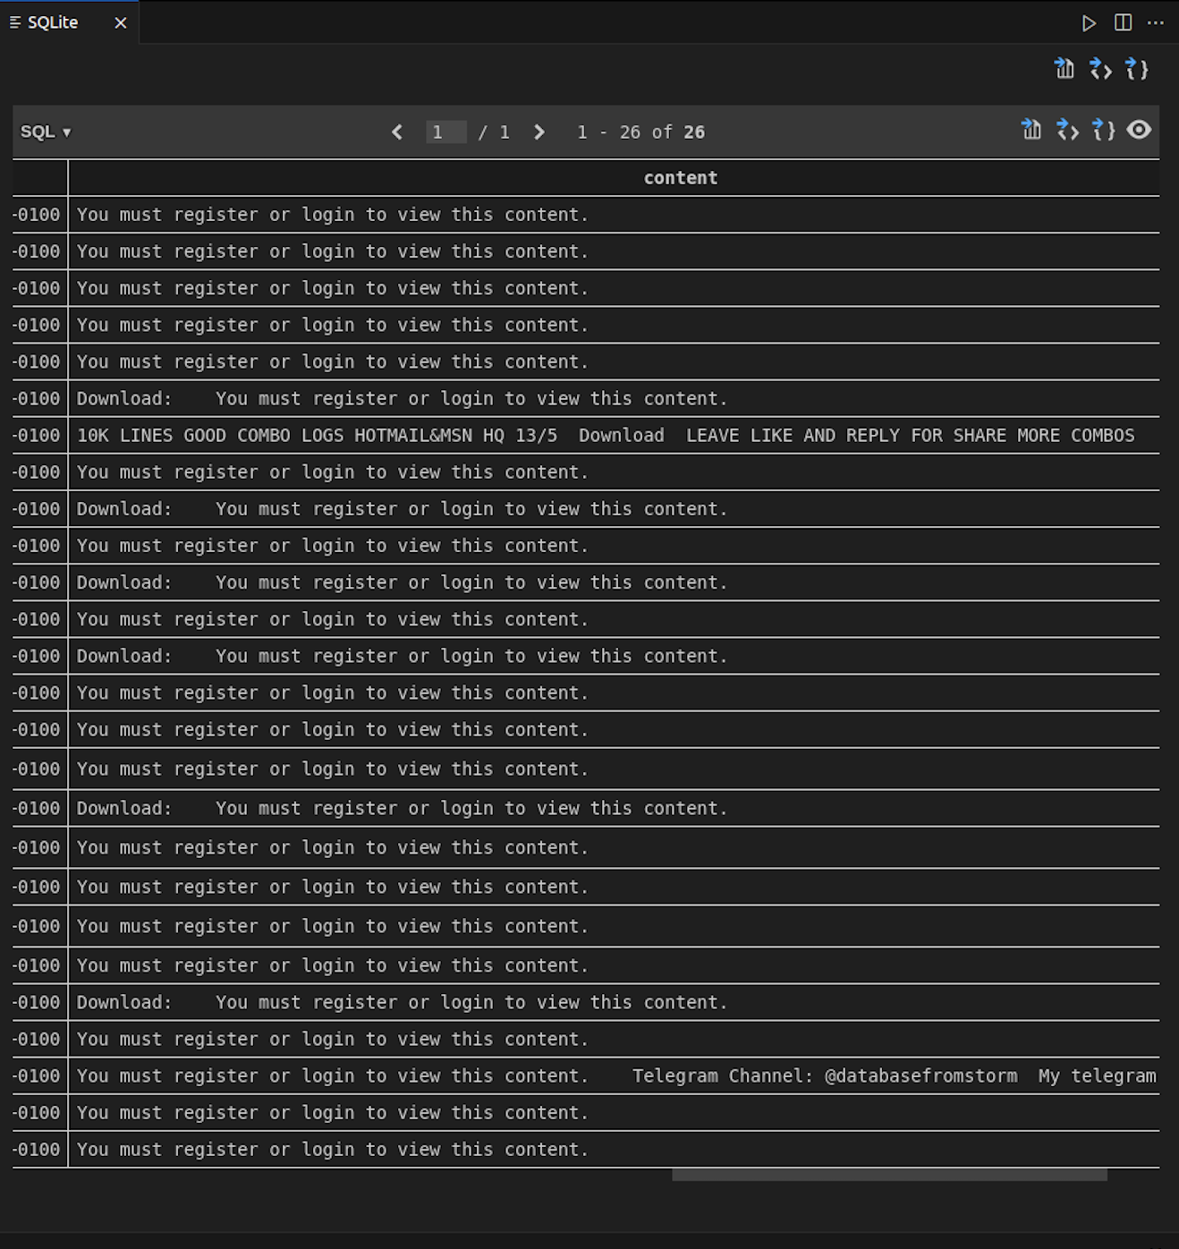

Par la suite j’ai dû ajouter une colonne forum dans ma bdd et il fallait ajouter une boucle if qui permettait d’afficher seulement le titre de l’article déjà enregistrer dans la base de données (et qui a déjà était parcouru) et si l’article n’a pas était déjà parcouru, le script s’exécute normalement et enregistre les articles dans sa bdd.

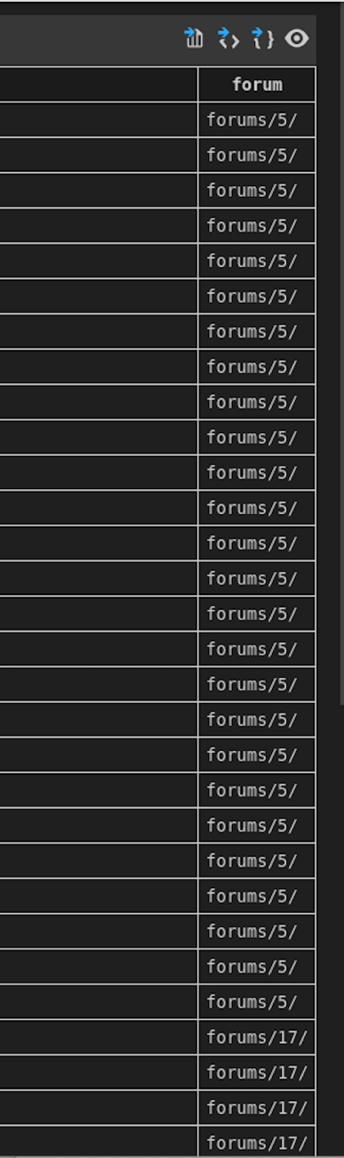

En Python la commande rn sert à supp un fichier

Forum = page du site

Thread = articles du site

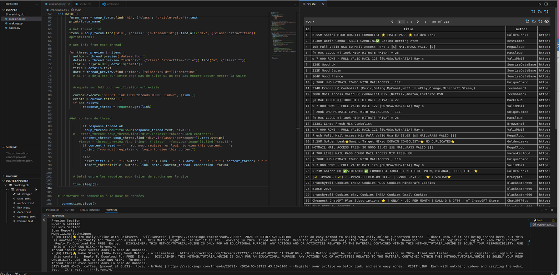

Ce script permet d’afficher et de Mettre dans la bdd tous les nouveaux articles de chaque thread qui sont les articles du site. Si l’article a déjà été vu (et donc déjà inséré dans la bdd) il y aura marqué que le titre du thread sinon il y aura marqué toute sa description (titre, auteur, link, date, et son contenu) et sera inséré dans la bdd.

Après on m’a demandé de mettre et de chercher le cookie de session de la page quand on se logue pour pouvoir voir les articles dont l’accès était autorisé seulement avec un compte pour que les article « You must register or login to view this content » soit lisible.

Pour cela j’ai donc créé une fausse adresse mail avec Yopmail.com qui est un site web qui permet de créer des fausses adresse mail où on peut recevoir des mails et en envoyer.

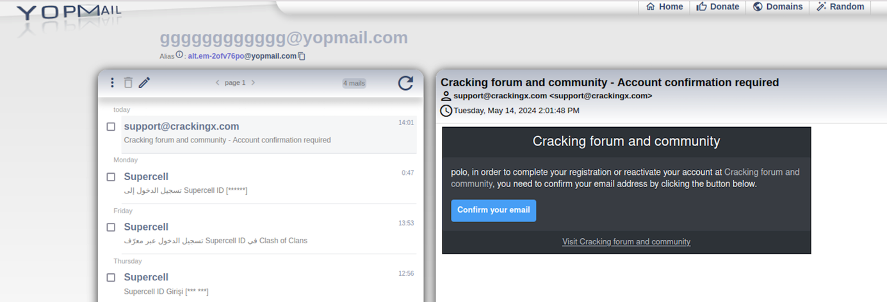

J’ai donc inspecté le site en me loguant et récupérer le cookies de session du site.

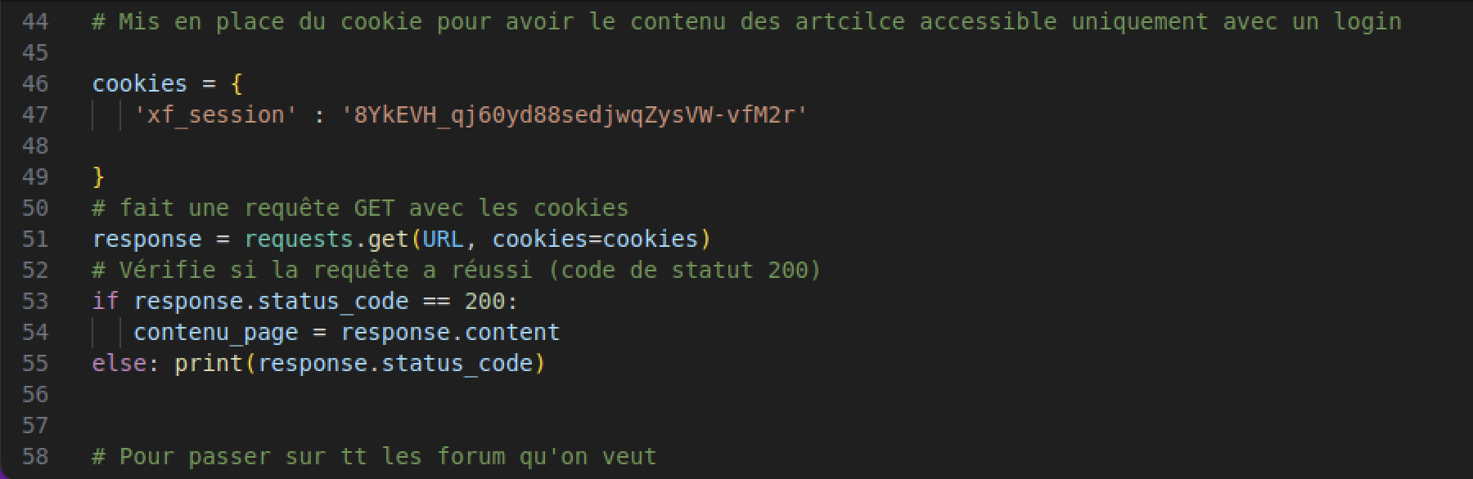

Donc cette image était le avant où on était pas loger donc on ne pouvait pas accéder au contenu de certains articles :



Et le après :

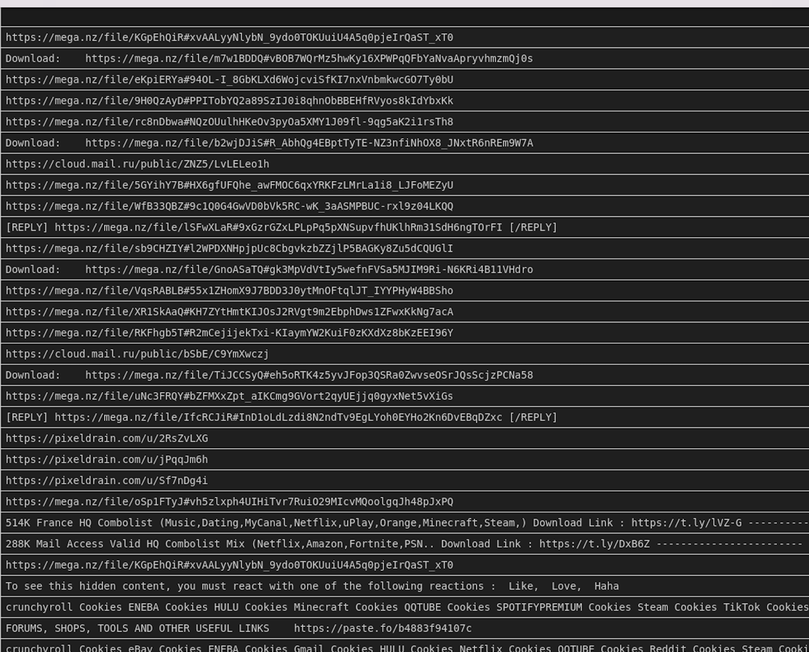

On peut donc voir que tous les articles peuvent être lu.

Ensuite il fallait que je m’authentifie depuis le code python sur le site automatiquement.

J’ai donc créé mon script appart dans un fichier texte pour le rajouter dans mon script finale pour pouvoir voir seulement le résultat voulu et pas le reste du script pour afficher seulement le résultat voulu.

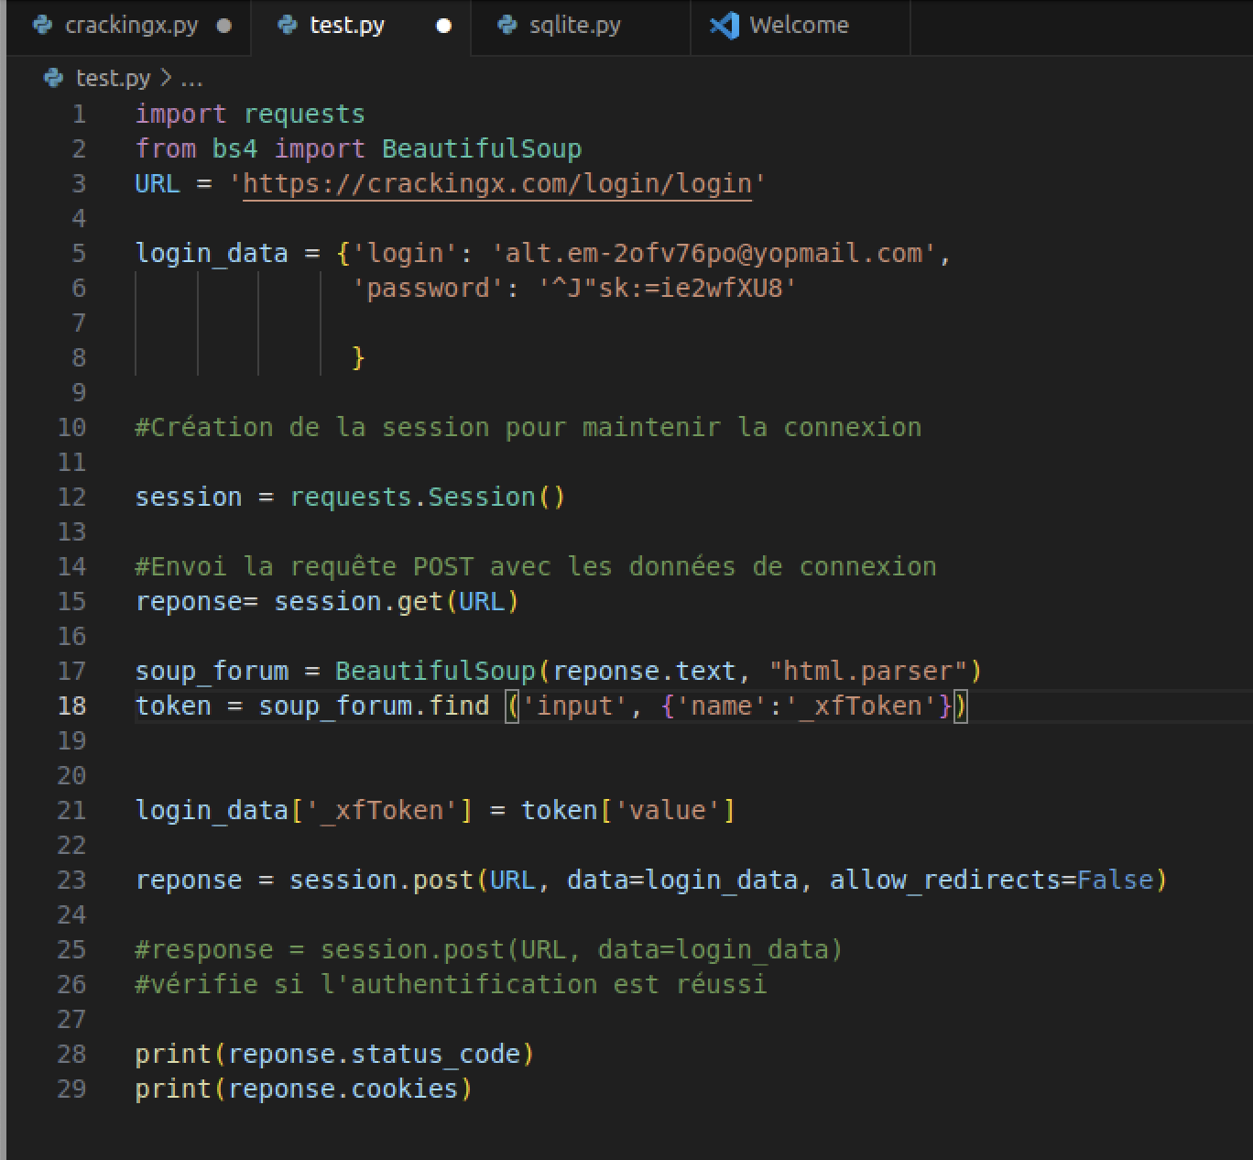

Pour pouvoir créer mon script j’ai dû inspecter la page login de mon site dans la partie réseaux et j’ai pris ma requête post html qui me permet de me login, j’ai regardé la partie requêtes où il y avait le login, password et le token d'authentification qui permet de vérifier l'identité d'un utilisateur ou d'un service.

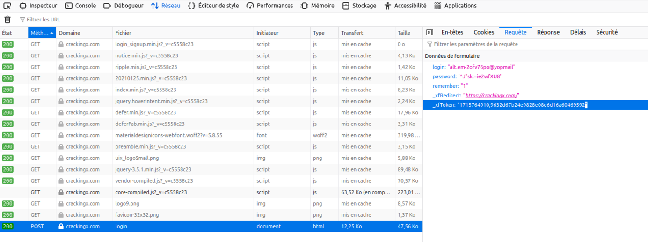

Lorsqu’on l’insère dans le script final cracking.py

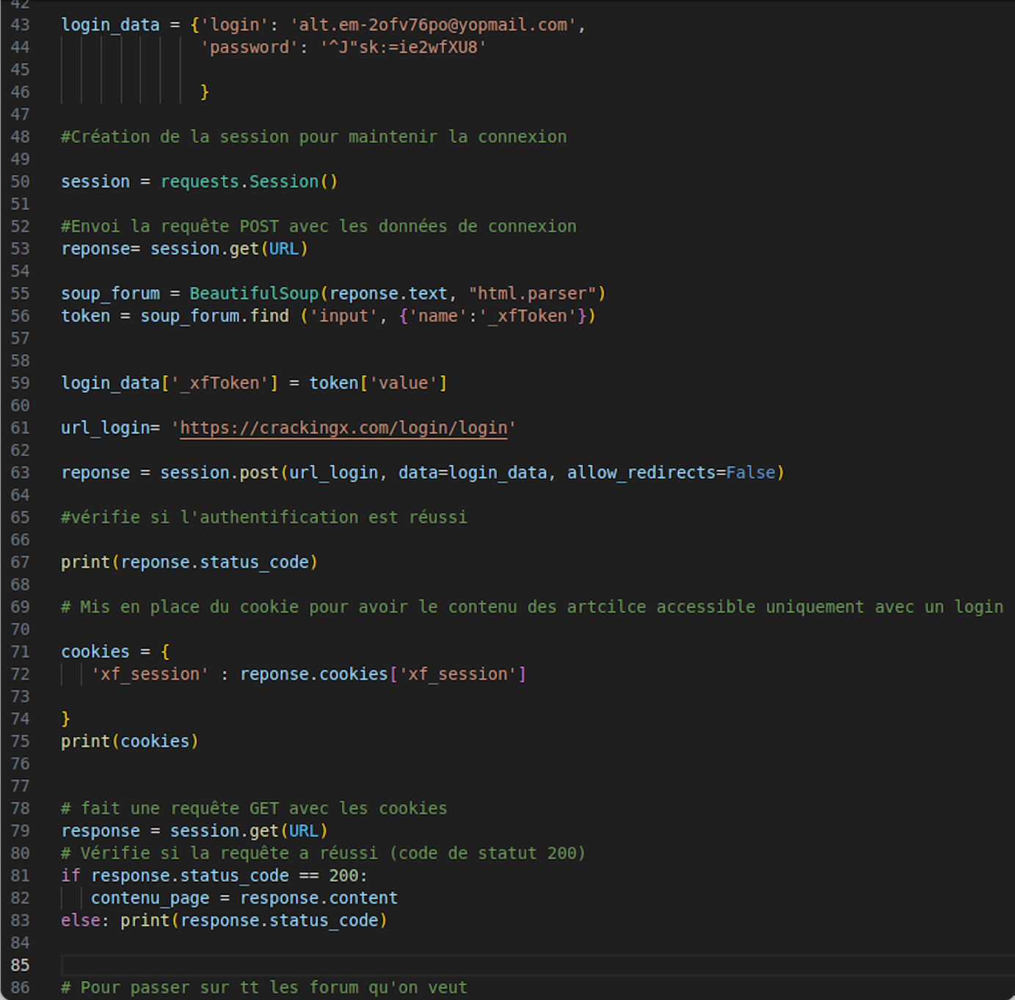

On peut voir ce résulta la dans le terminal :

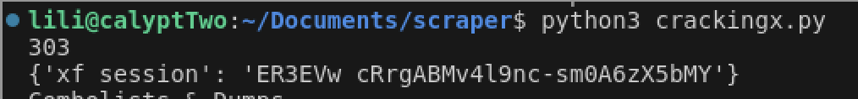

Ainsi on peut voir qu’avec le numéro 303 qui est un code de statut qui indique que le serveur redirige le client vers une autre URL, généralement une page de confirmation ou un résultat donc le code marche et on peut y voir le cookie de session.

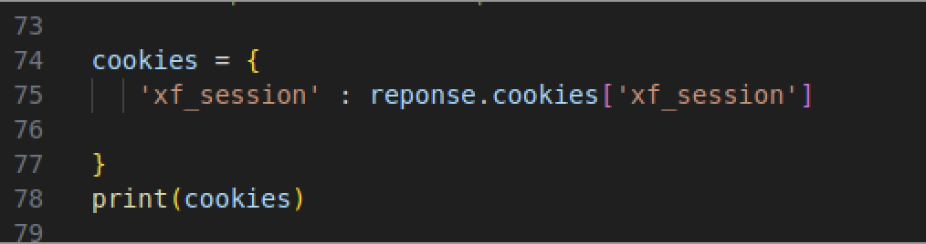

On a rajouté dans le script ces lignes de commandes qui vont aller chercher le nouveau cookie de session afin de se loguer depuis python au site.

Ensuite il fallait que je mette propre mon script afin qu’il soit plus facilement lisible comme en retirant les commentaires en trop, ou alors de faciliter le codage comme

mettre partout session au lieu de request afin de pas rajouter partout cookies car dans session les cookies sont déjà compris dedans car quand on ouvre une session le cookie y est et y reste.

Mon script final ressemble à ceci :

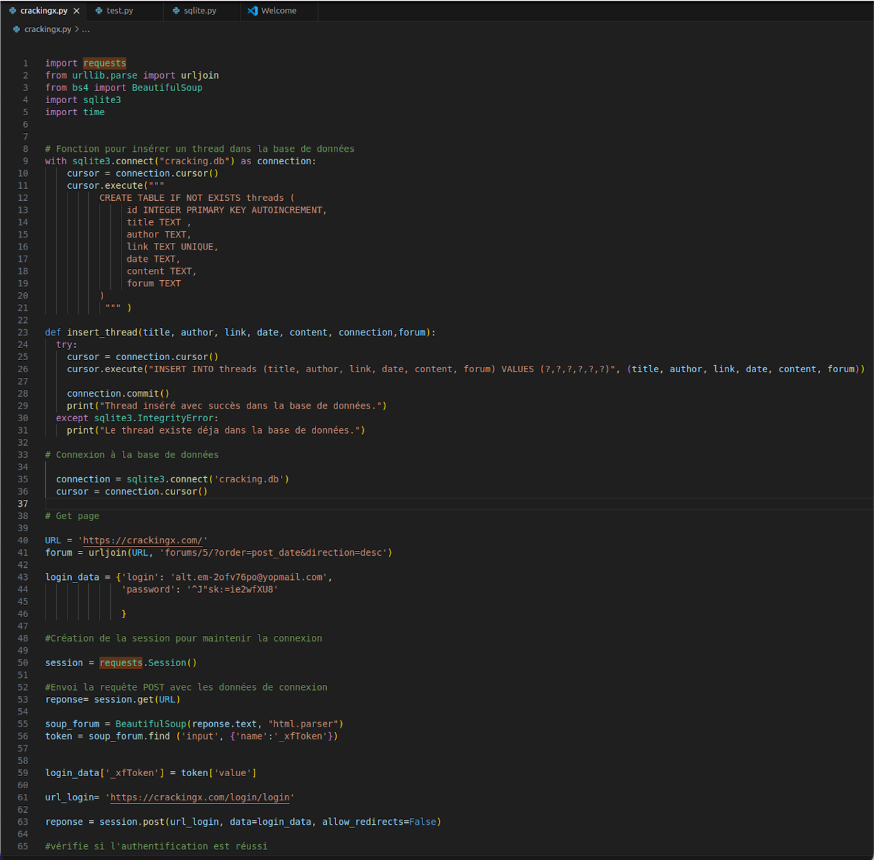

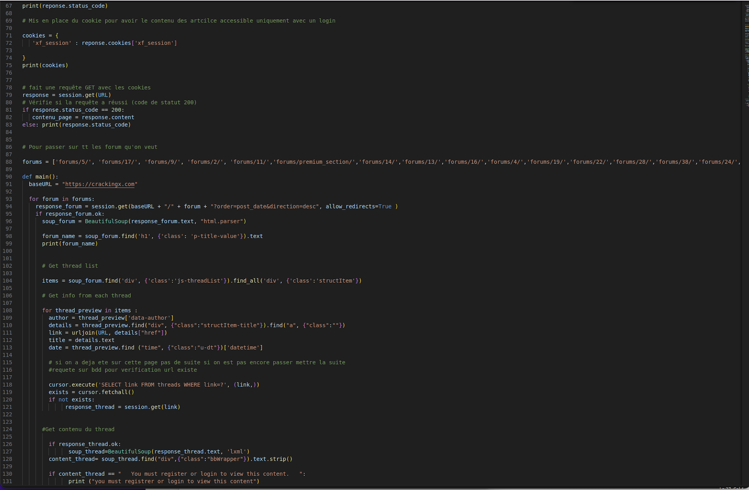

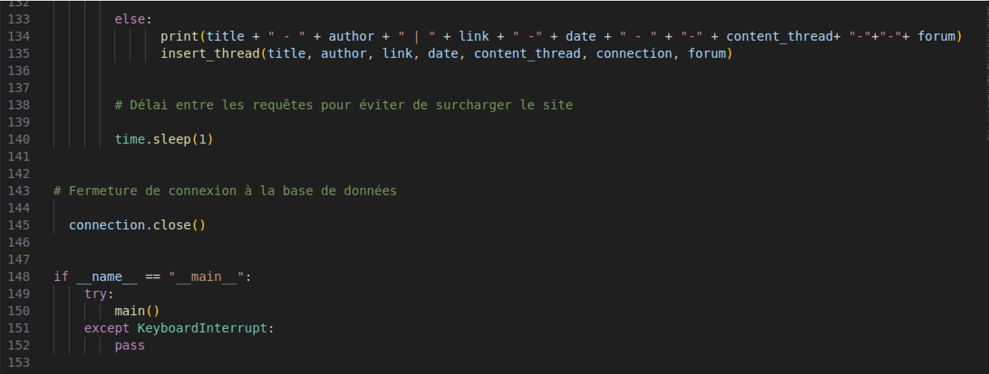

Semaine 3 :

Mon nouveau projet était de :

Développer un outil qui va nous permettre de réaliser des scans de    
surface exposée automatiquement (Cela correspond à tous les services que le   
client a sur Internet)

Le but est de faire un script python qui lit ce fichier et récupère des informations

Il faut donc en python lire le fichier (donné par de maître de stage) et de créer plusieurs nouveaux fichiers qui contiendront les informations suivantes :

* Un fichier contenant tous les sites auquel on a pu se connecter (failed=false)
* Un fichier qui permet de connaitre les technologies utilisées par chaque serveur
* Un fichier qui pour chaque serveur va contenir les informations sur le TLS (version)
* Un fichier contenant au format CSV, l'IP du serveur (aussi appelé record a) et sont host (url, nom du serveur)

Pour cela on m’avait joint un fichier où il avait toutes les informations sur les sites scannés :

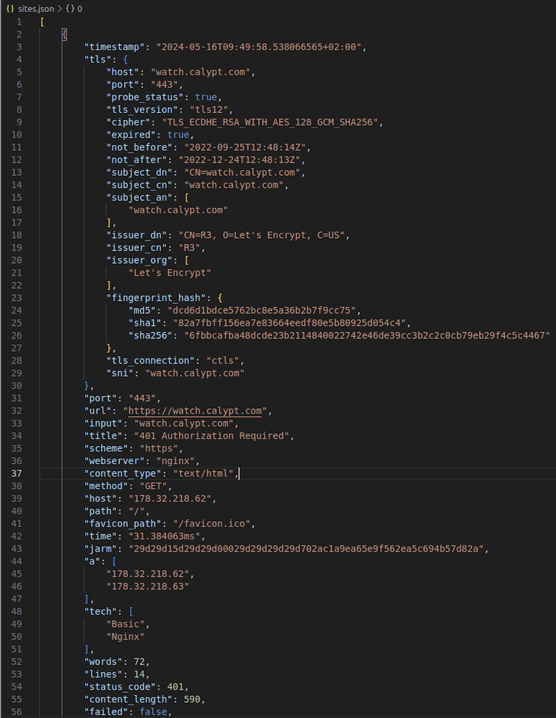

Et grâce à ce fichier j’ai pu prendre les informations requises pour mon projet.

Voici les lignes de commandes pour créer ces fichiers et leur résultat :

Fichier contenant tous les sites auquel on a pu se connecter (failed=false)

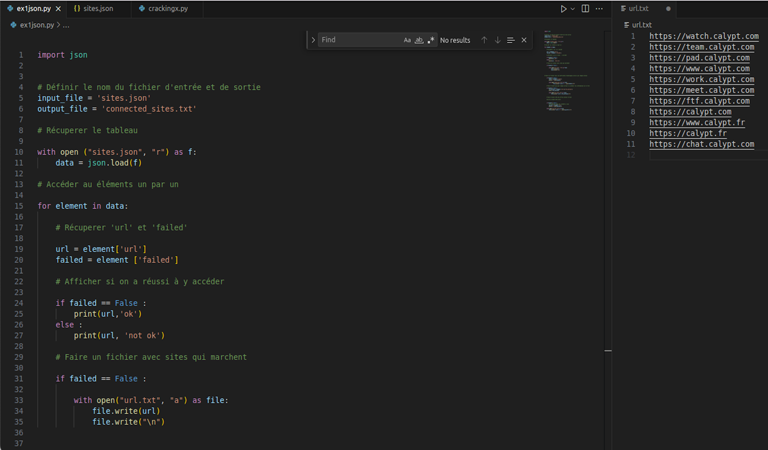

Fichier qui permet de connaitre les technologies utilisées par chaque serveur

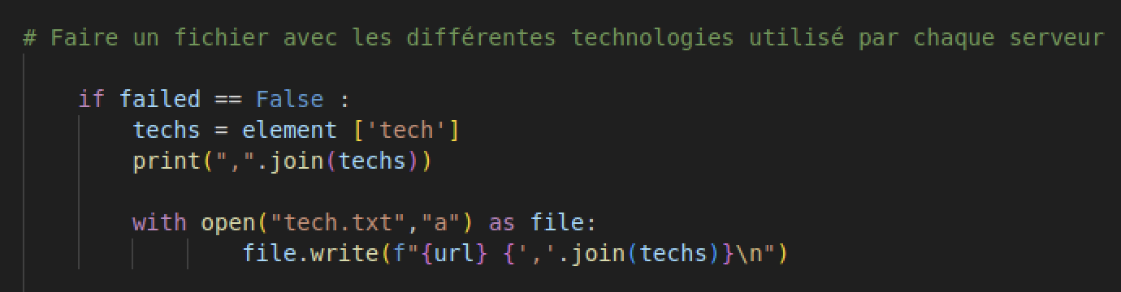

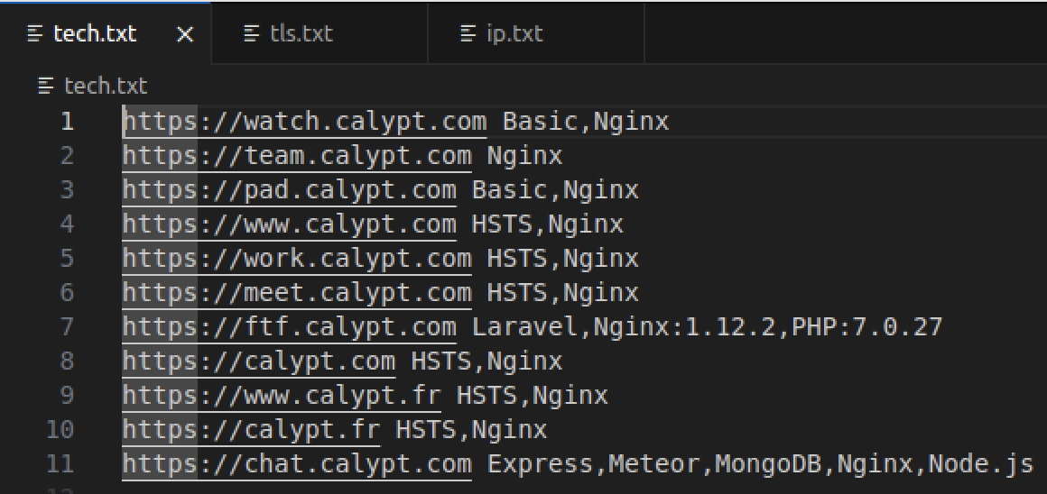

Fichier qui pour chaque serveur va contenir les informations sur le TLS (version)

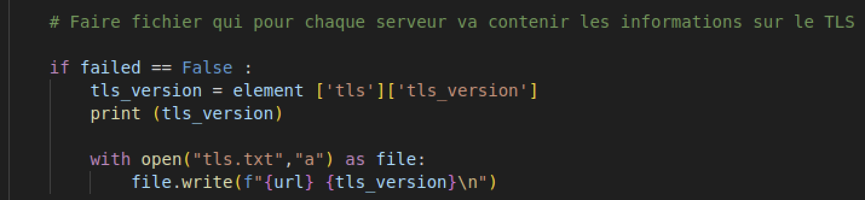

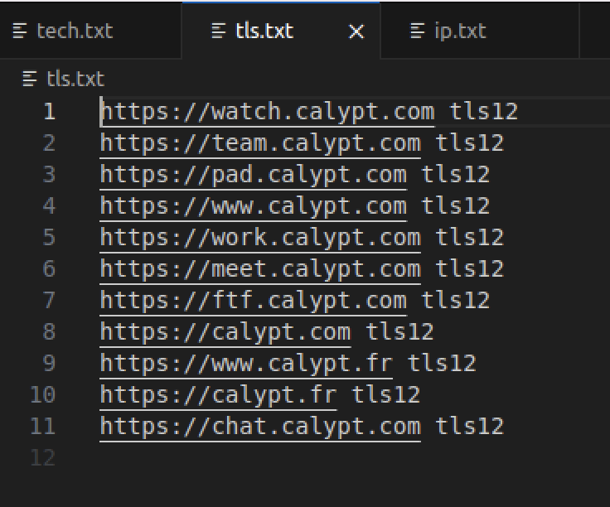

Fichier contenant au format CSV, l'IP du serveur (aussi appelé record a) et sont host (url)

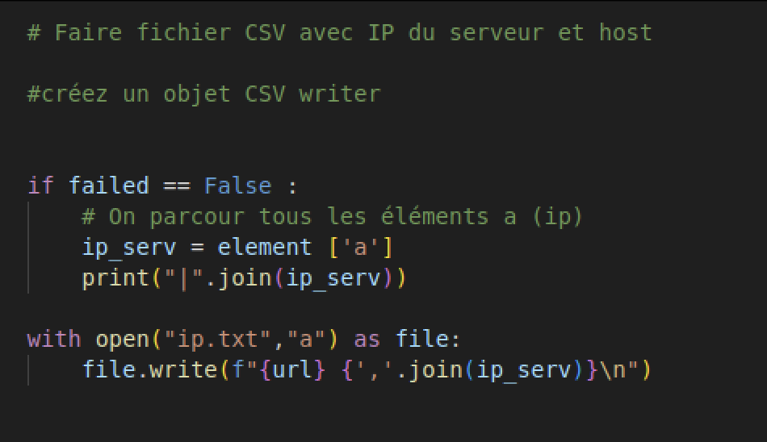

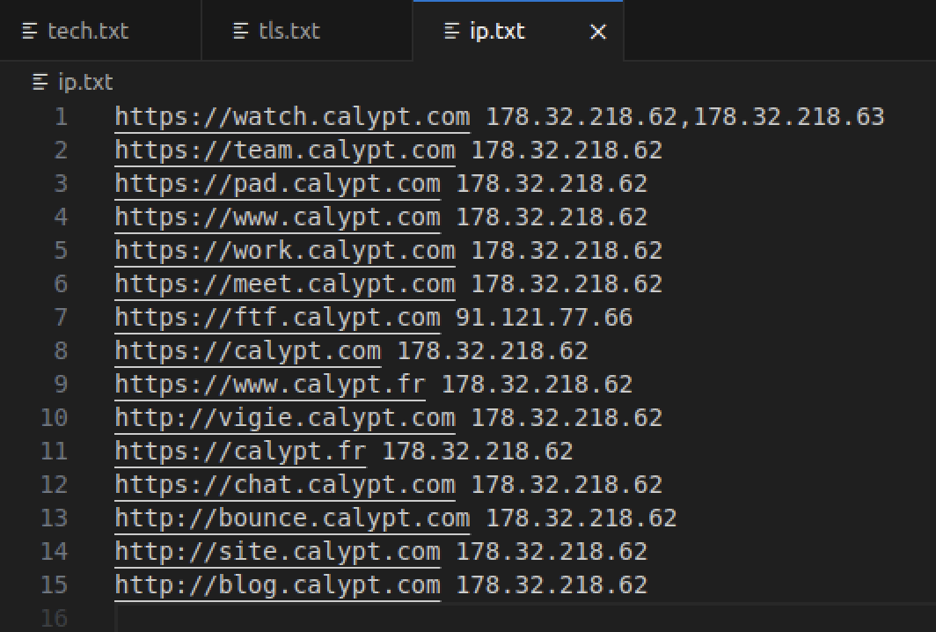

Par la suite je devais créer un programme qui lancer le programme Subfinder en python pour trouver les sous domaines et les mettre dans un fichier :

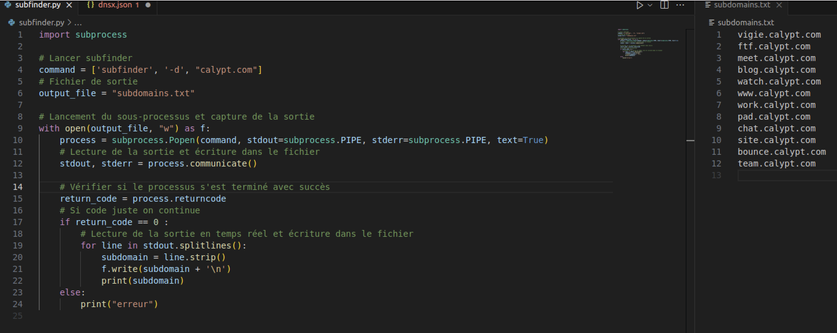

Stdout pour afficher

Semaine 4 :

Création d’un fichier contenant les ipv4 du fichier donné et d’un autre fichier contenant les ipv6.

Tout d’abord j’ai dû extraire les informations d’un fichier qu’on m’avait donné le fichier dnsx.json :

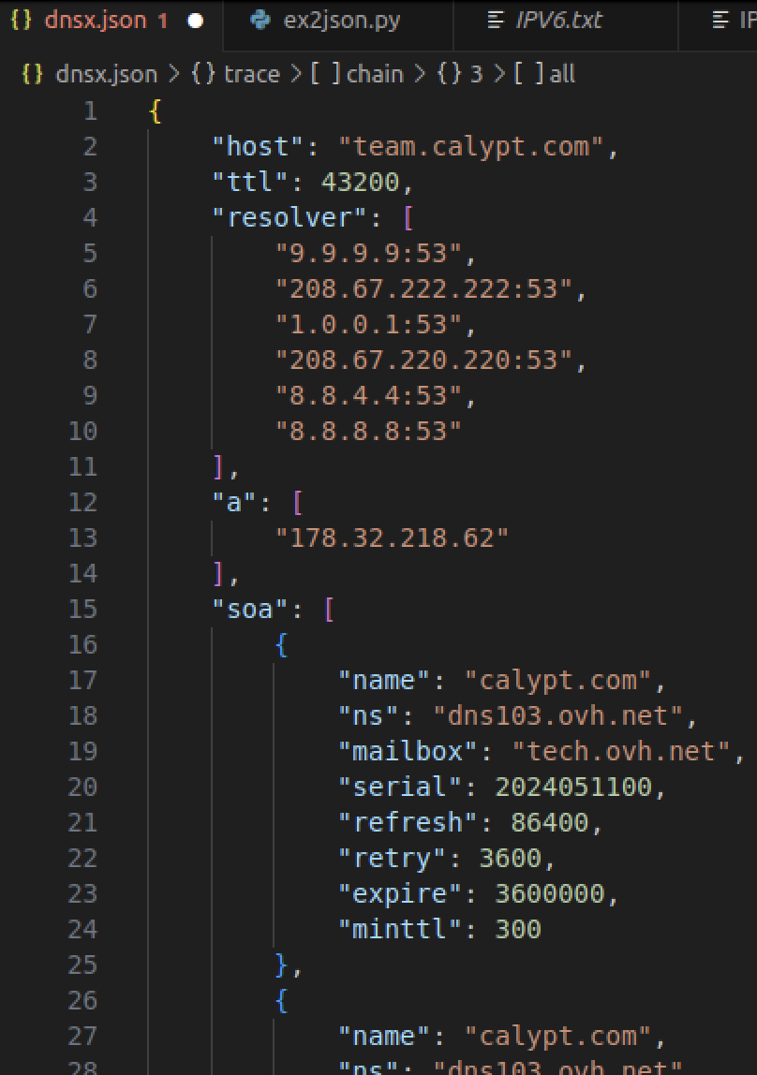

Et avec ma définition de ma fonction « traiter_ligne(ligne) », j’ai pris les lignes afin de décoder en JSON et si les données sont valides on renvoie les données JSON sinon je renvoi un message d’erreur.

Et avec ma définition de ma fonction « lire_fichier_traiter_lignes », j’ai pu lire chaque ligne du fichier qui la passe dans la fonction « traiter_ligne() » et qui stocke les données JSON valide dans une liste.

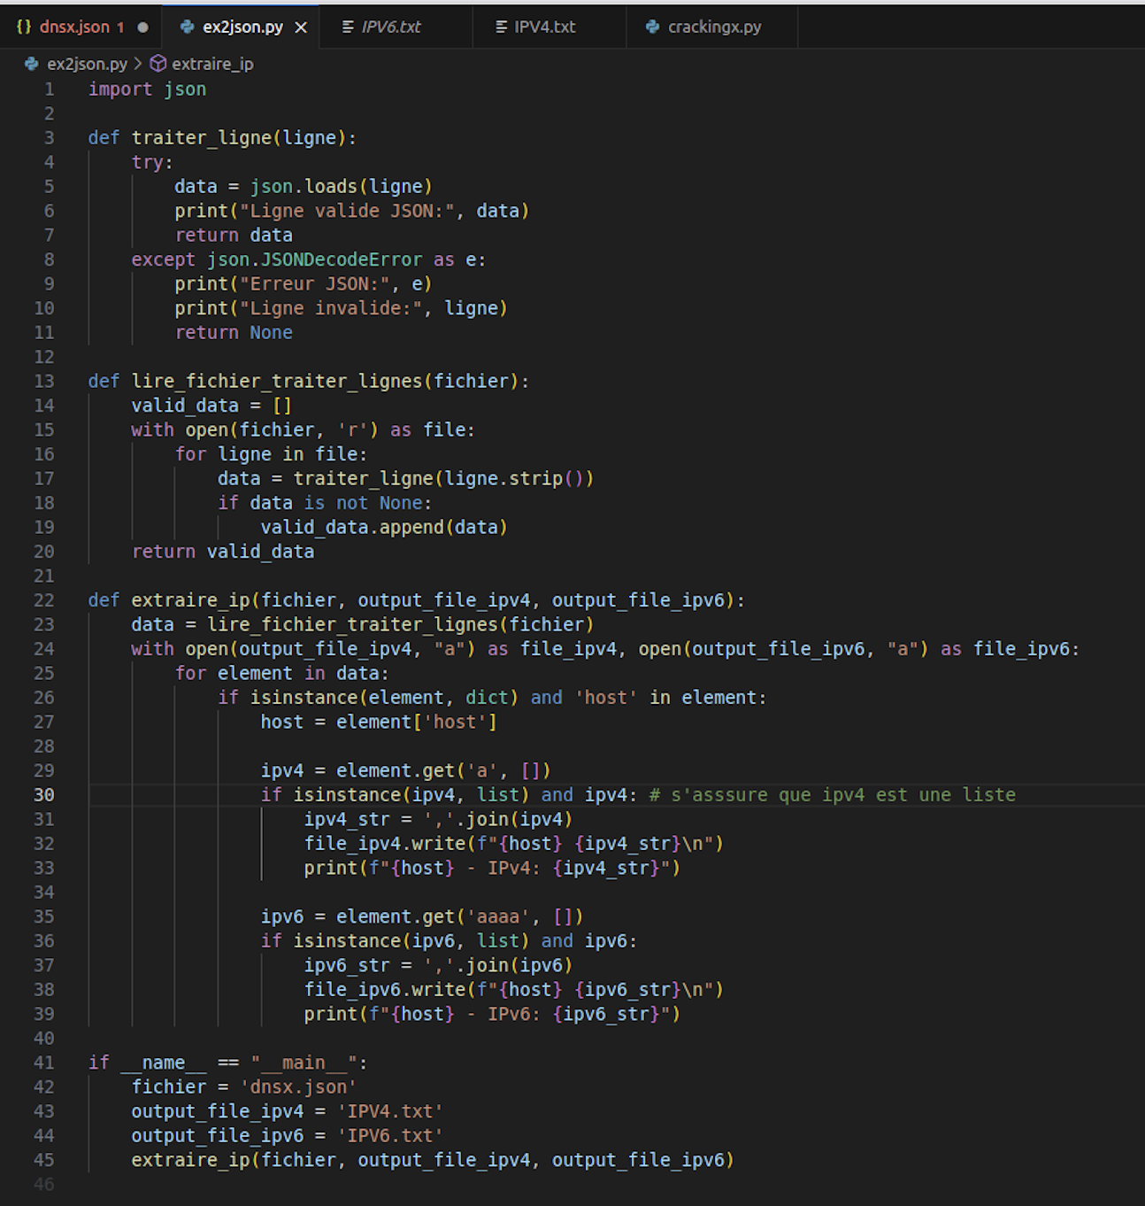

Voici le résultat pour le fichier contenant l’ipv4 :

On peut y voir le nom de l’host ainsi que son ipv4

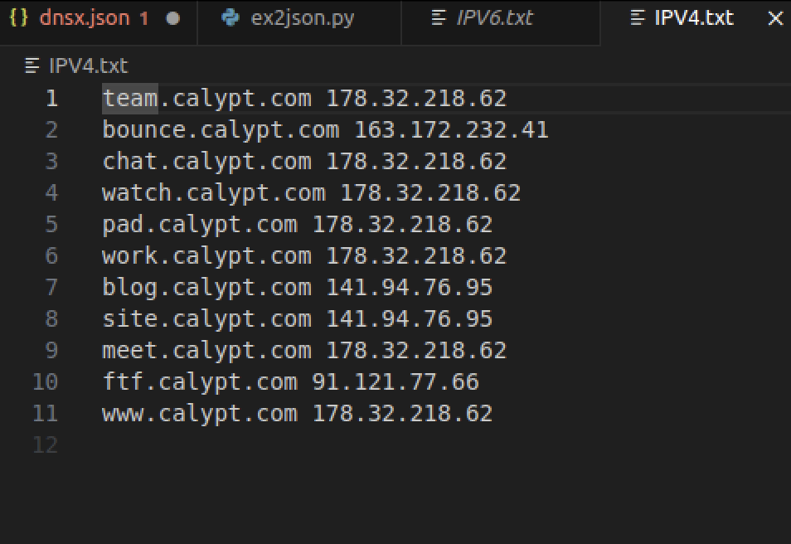

Voici le résultat pour l’ipv6 :

On peut y voir qu’il est vide car le fichier que l’on m’avait donné ne contenait pas d’ipv6.

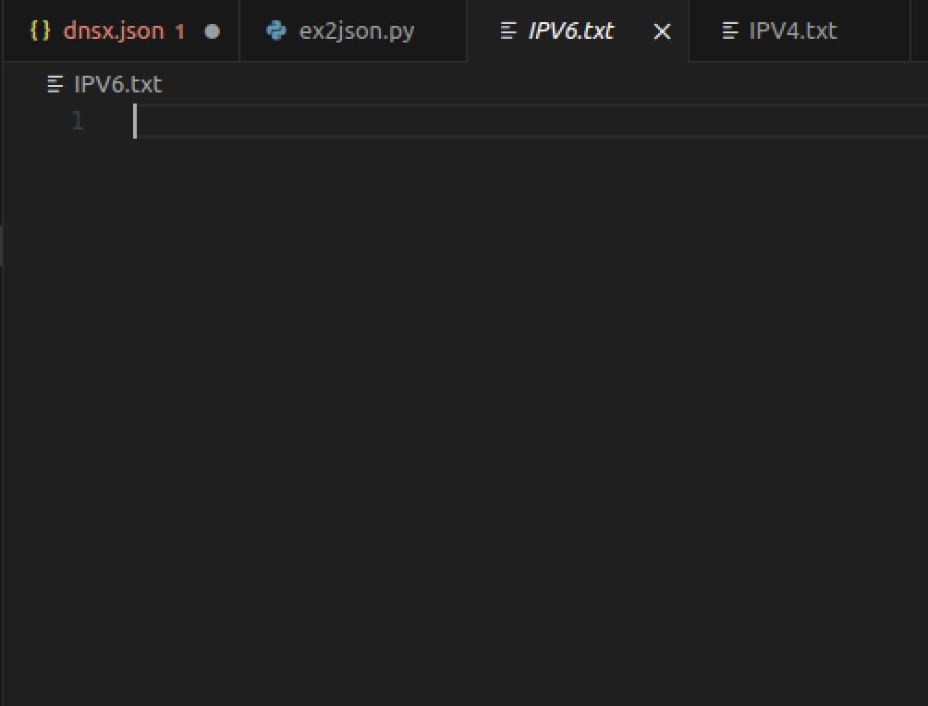

Par la suite

Lorsqu’on faisait un SELECT id, link FROM threads ORDER BY title;

On voyait qu'avec l’ancien script les liens qui n’ont pas été lu ont été marquer deux fois dans la base de données et un des deux est suivi par un unread.

Les modifications pour ne plus avoir de unread sont :

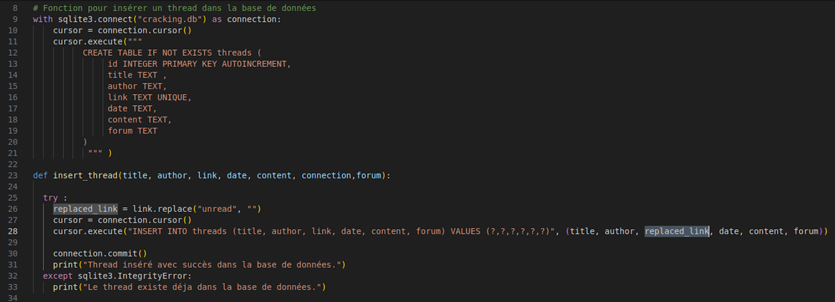

Grâce à ce changement nous n’avons plus écrit unread.

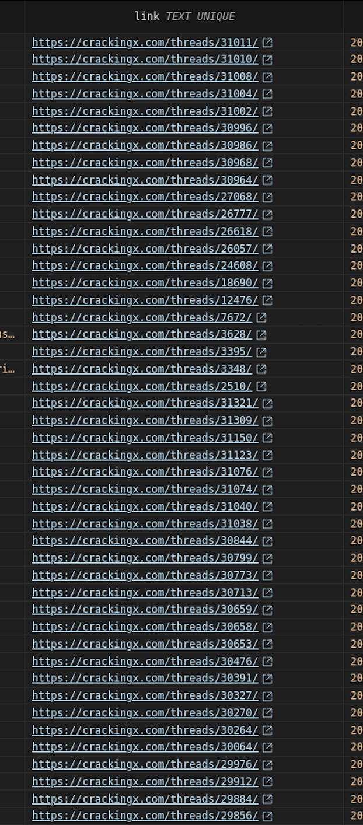

**à Conclusion**

**État du projet en fin de stage**

À la fin de mon stage, j'ai réussi à atteindre les objectifs fixés initialement, en particulier le développement et l'automatisation de tâches de collecte de données à l'aide de scripts Python. J'ai travaillé sur plusieurs projets impliquant du scraping web pour extraire des données nécessaires à diverses demande de mon maître de stage.

**Ressenti et progression**

Durant ce stage, j'ai constaté une progression notable dans ma compréhension des enjeux de la cybersécurité. J'ai acquis une maîtrise avancée du langage Python et des techniques de scraping. J'ai également développé une meilleure compréhension des pratiques de sécurité et des défis rencontrés par une entreprise de cybersécurité.

**Difficultés rencontrées**

Malgré ces nouveau projets, le stage n'a pas été sans défis. La principale difficulté rencontrée a été lorsque je bloquer avec une erreur de mon script mais je finissais toujours par trouver avec des recherches plus approfondis.